下面是无向图的欧拉回路输出代码：注意输出的前提是已经判断图确实是欧拉回路。
int num = 0;//标记输出队列
int match[MAX];//标志节点的度，无向图，不区分入度和出度
void solve(int x)
{
● if(match[x] == 0)
●
● Record[num++] = x;
●
● else
● {
● for(int k =0;k<=500;k++)
● {
● if(Array[x][k] !=0 )
● {
● Array[x][k]--;
● Array[k][x]--;
● match[x]--;
● match[k]--;
● solve(k);
● }
●
● }
● Record[num++] = x;
● }
}
注意record中的点的排列是输出的到序，因此，如果要输出欧拉路径，需要将record倒过来输出。
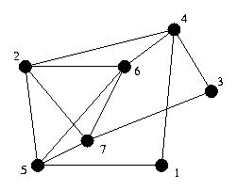
求欧拉回路的思路：
循环的找到出发点。从某个节点开始，然后查出一个从这个出发回到这个点的环路径。这种方法保证每个边都被遍历。如果有某个点的边没有被遍历就让这个点为起点，这条边为起始边，把它和当前的环衔接上。这样直至所有的边都被遍历。这样，整个图就被连接到一起了。
具体步骤：
1。如果此时与该点无相连的点，那么就加入路径中
2。如果该点有相连的点，那马就列一张表，遍历这些点，知道没有相连的点。
3。处理当前的点，删除走过的这条边，并在其相邻的点上进行同样的操做，并把删除的点加入到路径中去。
4。这个其实是个递归过程。

